Hei
Ønsker at konteringshistorikk skal ta hensyn til dimensjon/branch.
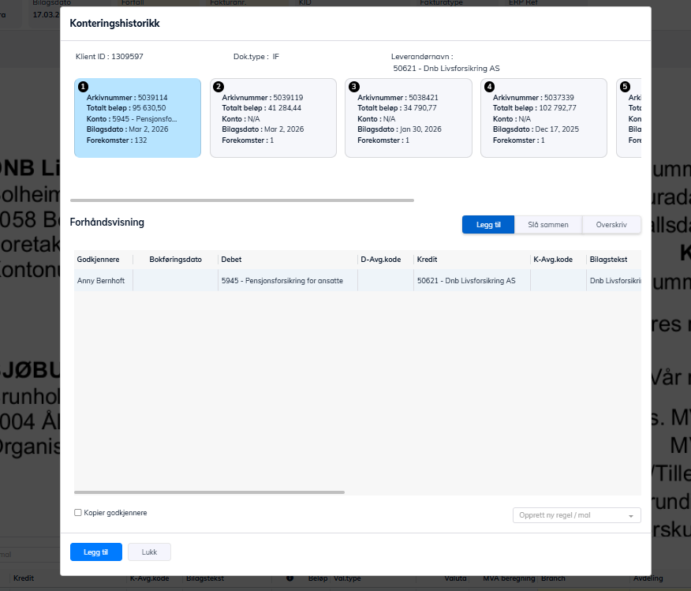
For å forklare.
Det er 132 forekomster av denne - men som du ser på bilde av linje så er dette branch 9 (Sjøbua) - og de får opp for alle brancher/dimensjoner på konteringshistorikken. SÅ de kan i realiteten ikke bruke den - men må søke på leverandør for å få opp konteringer på korrekt branch.

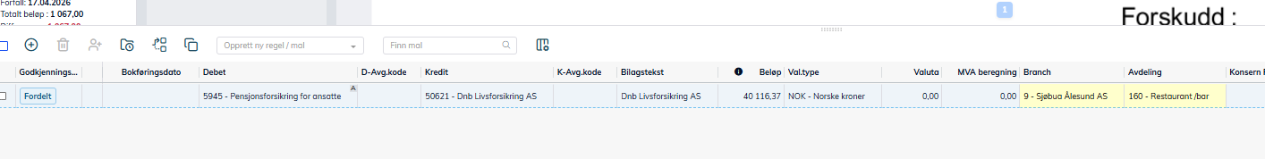

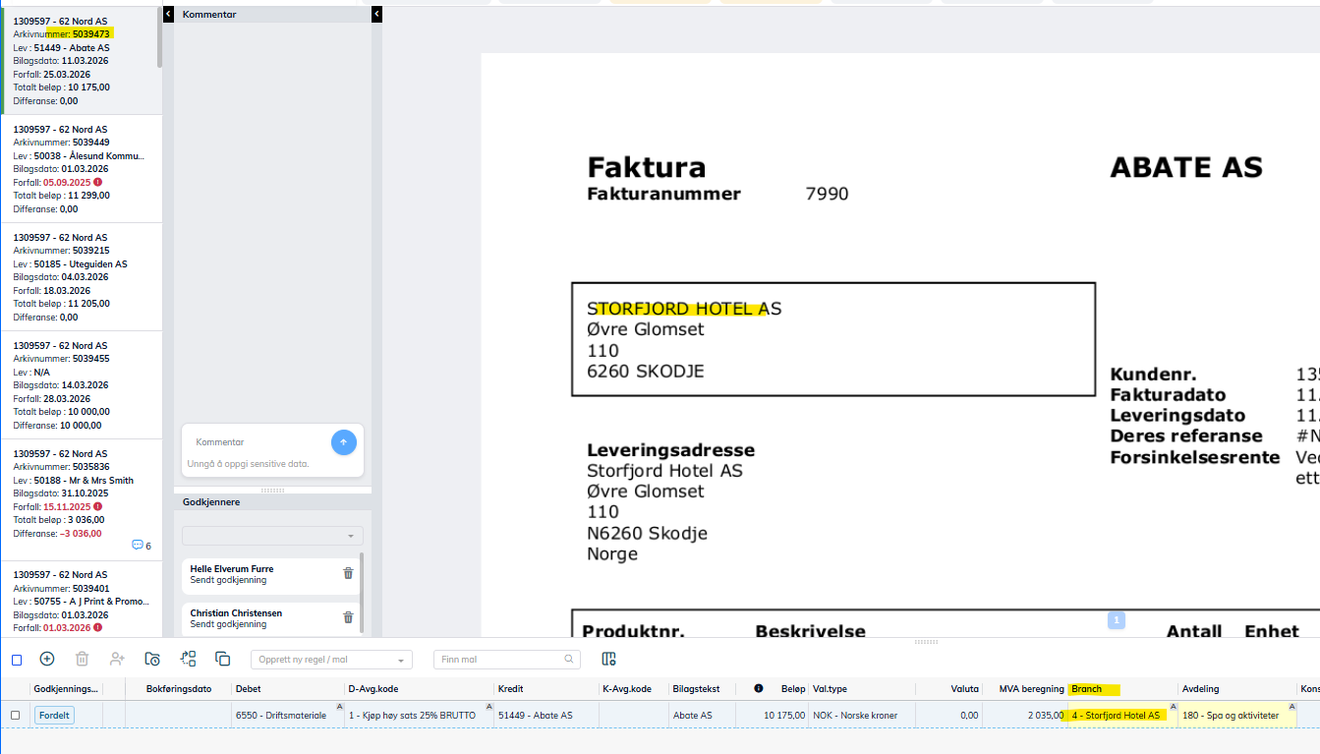

Med vennlig hilsen

